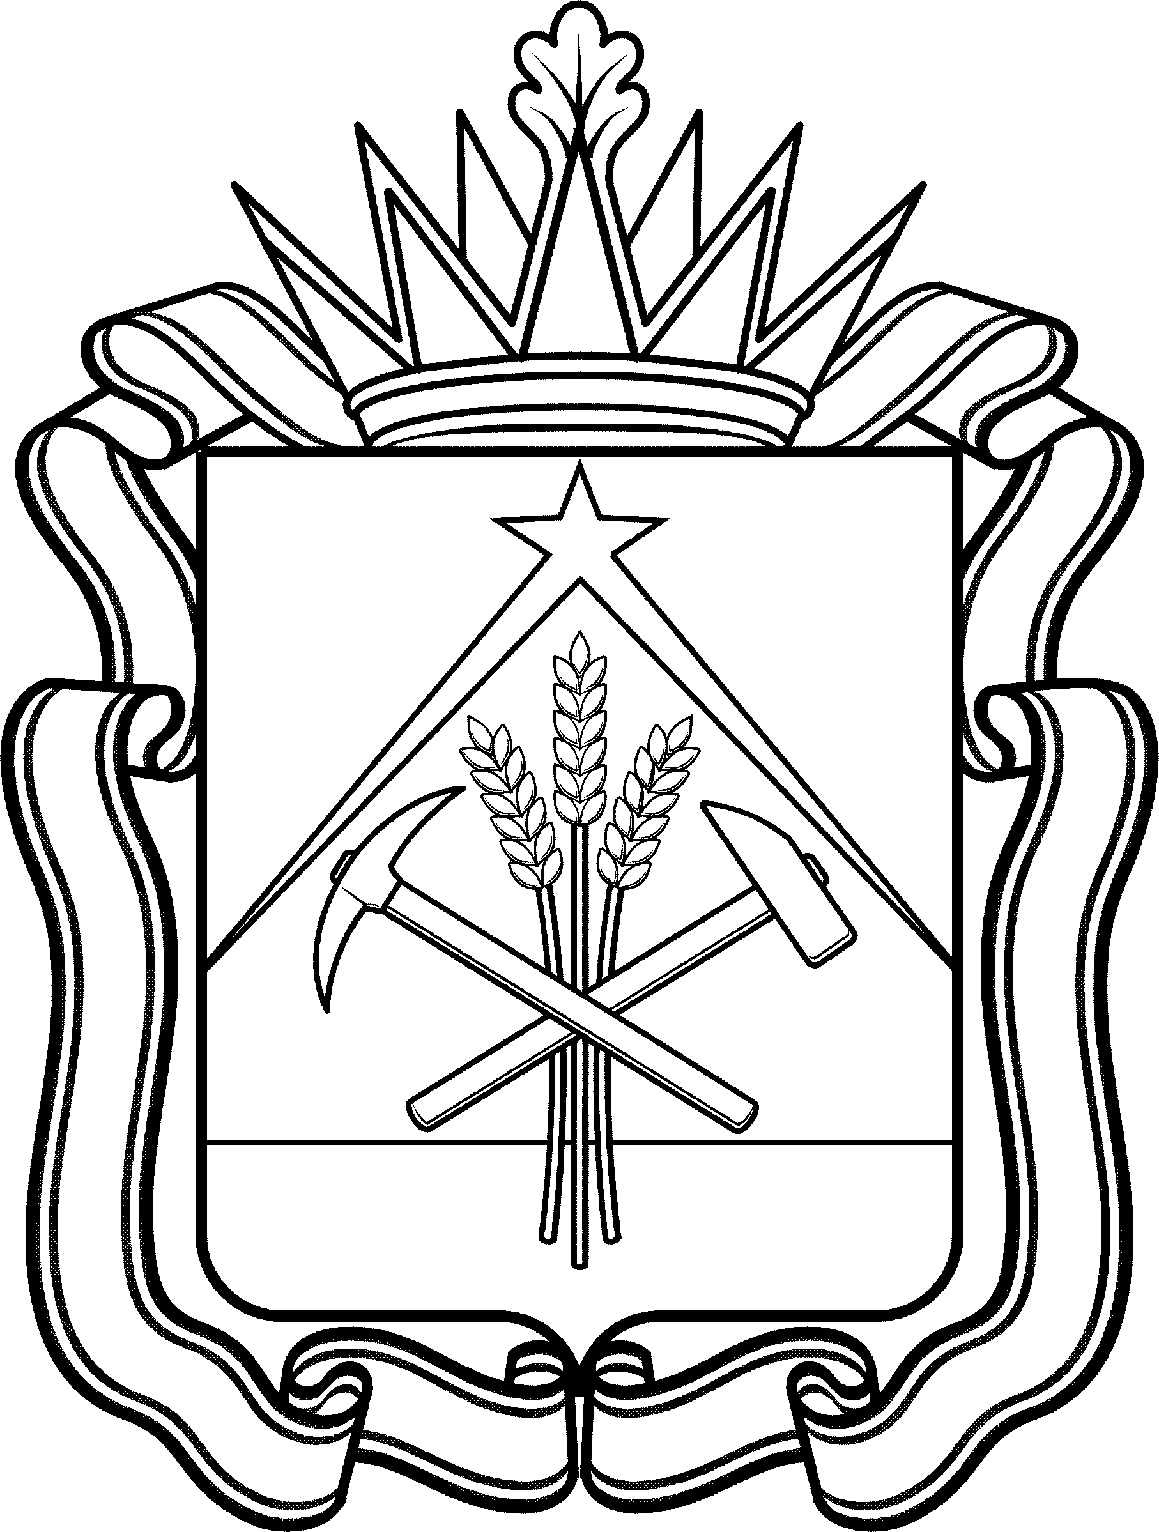

министерство
образования кузбасса

ПРИКАЗ

От | «10»01.2023г. |  | № | 74 |  | г. Кемерово

О внесении изменений в приказ Министерства образования Кузбасса от 01.12.2022 № 2984 «Об утверждении порядка проведения итогового сочинения (изложения) как условия допуска к государственной итоговой аттестации по образовательным программам среднего общего образования на территории Кемеровской области - Кузбасса»

ПРИКАЗЫВАЮ:
- Внести в порядок проведения итогового сочинения (изложения) как условия допуска к государственной итоговой аттестации по образовательным программам среднего общего образования на территории Кемеровской области - Кузбасса, утвержденный приказом Министерства образования Кузбасса от 01.12.2022 № 2984 «Об утверждении порядка проведения итогового сочинения (изложения) как условия допуска к государственной итоговой аттестации по образовательным программам среднего общего образования на территории Кемеровской области - Кузбасса», следующие изменения:
  - Абзац второй пункта 5.2 изложить в следующей редакции:
«В продолжительность написания итогового сочинения (изложения) не включается время, выделенное на подготовительные мероприятия (инструктаж участников итогового сочинения (изложения), заполнение ими регистрационных полей бланков и др.), а также на перенос ассистентом итогового сочинения (изложения) в стандартные бланки записи, выполненные слепыми и слабовидящими участниками итогового сочинения (изложения) в специально предусмотренных тетрадях, выполненные в бланках итогового сочинения (изложения) увеличенного размера, итогового сочинения (изложения), выполненного на компьютере, устных итоговых сочинений (изложений) из аудиозаписей.».
  - Пункт 7.3, абзац второй пункта 7.4 исключить.
2. Государственному казенному учреждению «Кузбасский центр мониторинга качества образования» (О.А. Шитова) довести содержание настоящего приказа до руководителей органов местного самоуправления, осуществляющих управление в сфере образования на территории соответствующего муниципального образования, государственных общеобразовательных организаций, профессиональных образовательных организаций.
3. Сектору по связям с общественностью и медиакоммуникациям Министерства образования Кузбасса разместить настоящий приказ на официальном сайте Министерства образования Кузбасса.
4. Отделу правовой и кадровой работы Министерства образования Кузбасса (Е.В. Каменская) разместить настоящий приказ в информационно-телекоммуникационной сети «Интернет» на сайте «Электронный бюллетень Правительства Кемеровской области - Кузбасс» и на официальном интернет-портале правовой информации.
5. Контроль за исполнением настоящего приказа оставляю за собой.

Министр образования Кузбасса С.Ю. Балакирева

